**Actividad: Diversas interpretaciones al contexto de golpe de Estado en Chile**

**NM2**

**Fecha: Semana 10-14 de agosto**

**Fecha de entrega: 17-21 de agosto**

**Nombre del estudiante:**

**Instrucciones:**

* **Leer cada una de las fuentes con atención**
* **Leer las preguntas con atención**
* **Tus respuestas deben estar escritas con letra clara**

**Objetivo de aprendizaje:**

**OA15: Analizar y comparar críticamente distintas interpretaciones historiográficas sobre el golpe de Estado de 1973 y el quiebre de la democracia.**

1. **Para comenzar, responde las siguientes preguntas considerando tus saberes previos. No debes buscar las respuestas e internet, sino sólo usar tus saberes previos.**
2. ¿Qué fue el golpe de Estado de 1973?
3. ¿Qué sabes sobre Salvador Allende?
4. ¿Qué sabes sobre Augusto Pinochet?
5. ¿Qué sabes acerca de las violaciones a los Derechos Humanos ocurridas en Dictadura Militar?
6. 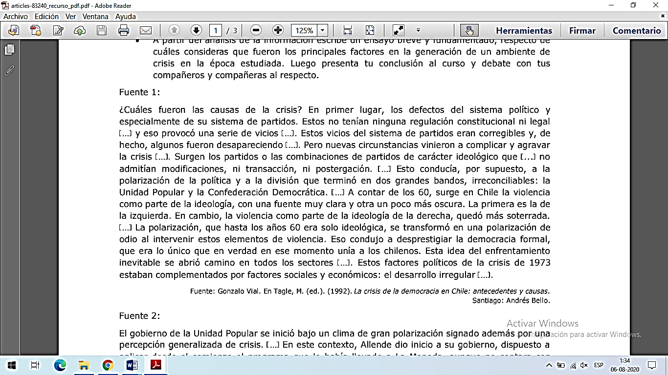**Considera las siguientes interpretaciones sobre el golpe de Estado en Chile, y luego responde las preguntas que se proponen:**

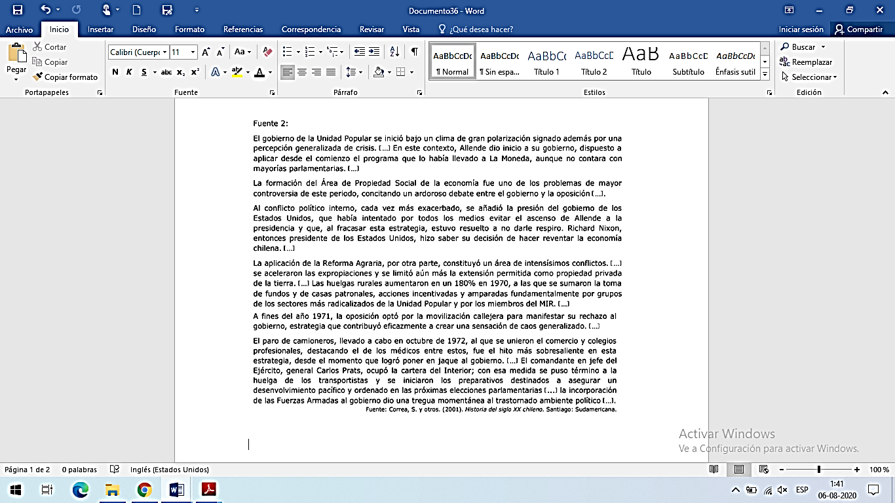

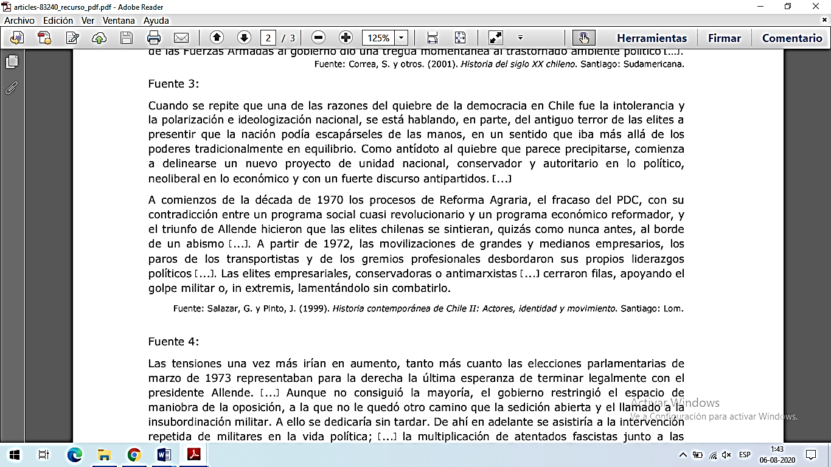

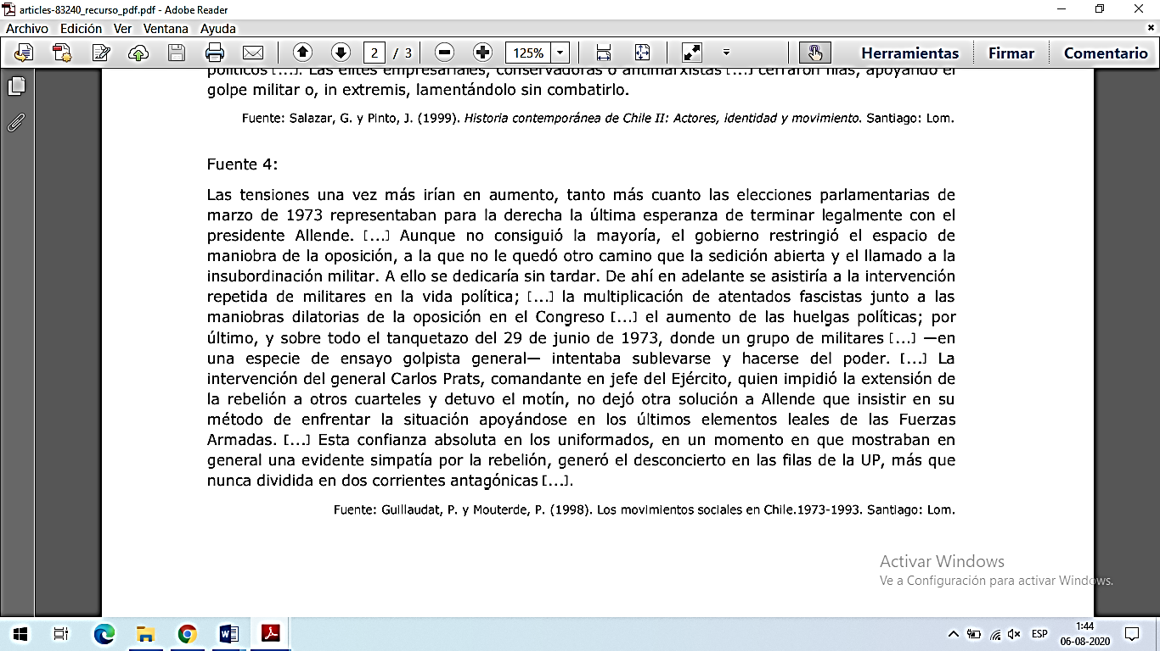

**Cuadro de análisis:**

|  |  |  |  |  |
| --- | --- | --- | --- | --- |
| **Fuentes** | **Fuente 1** | **Fuente 2** | **Fuente 3** | **Fuente 4** |
| **¿Qué elementos de la situación de los inicios de la década de los 70’ revela cada fuente?** |  |  |  |  |
| **¿Qué visión sobre el momento refleja cada fuente?** |  |  |  |  |

1. **¿Entre qué autores de las fuentes anteriores notas mayores diferencias? ¿Cuáles son esas diferencias?**
2. **¿Qué elementos comunes puedes encontrar en las fuentes anteriores?**